ARTS CULTURE et TRADITIONS
INVITATION
ASSEMBLEE GENERALE
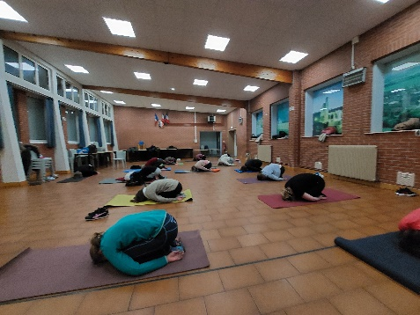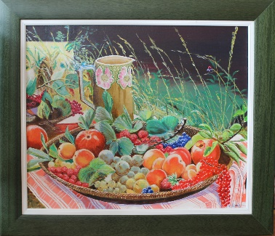
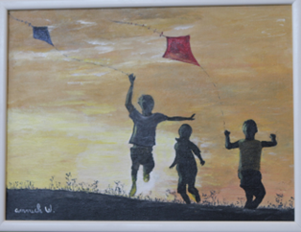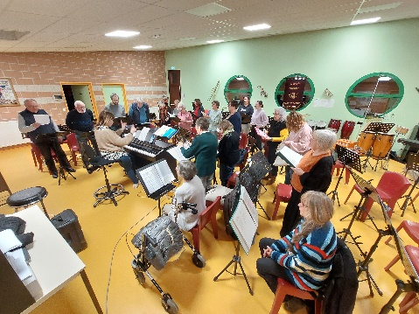

Mercredi 22 mars 2023
18 heures
Salle municipale

Ordre du jour :
Rapport moral
Rapport financier 
Projets 2023
Renouvellement du bureau

Pot de l’amitié

Un grand merci aux bénévoles de l’association Arts Culture et Traditions

